ZASADY FUNKCJONOWANIA I PROCEDURY BEZPIECZEŃSTWA W OKRESIE PANDEMII - COVID-19
na terenie Szkoły Podstawowej Nr 96 im. Leonida Teligi
we Wrocławiu
od 18 stycznia 2021 r.
I. PODSTAWA PRAWNA
PODSTAWA PRAWNA – art. 68 ust. 1 pkt. 3 ustawy z dnia 14 grudnia 2016r. Prawo oświatowe
( Dz.U. Z 2019 r., poz. 1148), Rozporządzenie Ministra Edukacji Narodowej z dnia 20 marca 2020 r.
w sprawie szczególnych rozwiązań w okresie czasowego ograniczenia funkcjonowania jednostek systemu oświaty w związku z zapobieganiem, przeciwdziałaniem i zwalczaniem covid-19 (dz. U. Poz. 493, 530, 564, 657, 781, 872, 891, 952, 1111 i 1394), Rozporządzenie Ministra Edukacji Narodowej i sportu z dnia 31 grudnia 2002 r. w sprawie bezpieczeństwa i higieny w publicznych i niepublicznych szkołach i placówkach (dz. U. Z 2020 r. Poz. 1166 i 1386), Rozporządzenie Ministra Edukacji Narodowej z dnia 12 sierpnia 2020 r. w sprawie czasowego ograniczenia funkcjonowania jednostek systemu oświaty w związku z zapobieganiem, przeciwdziałaniem i zwalczaniem covid-19 (dz. U. Poz. 1389), Rozporządzenie Rady Ministrów z dnia 7 sierpnia 2020 r. w sprawie ustanowienia określonych ograniczeń, nakazów i zakazów w związku z wystąpieniem stanu epidemii (dz. U. Poz. 1356, 1393 i 1425) oraz wytyczne z dn. 11.01.2021r. GIZ, MZ i MEN dla klas I - III szkół podstawowych.

II. CEL PROCEDURY

Przygotowanie pracowników, rodziców i innych osób współpracujących z placówką do realizacji zadań zawodowych w sposób odpowiadający wymogom sanitarnym obowiązującym w związku pandemią wirusa COVID-19.

III. OGÓLNE ZASADY FUNKCJONOWANIA SZKOŁY W WARUNKACH ZAGROŻENIA WIRUSEM COVID-19

Na podstawie wytycznych Ministra Zdrowia, Głównego Inspektora Sanitarnego oraz Ministra Edukacji, w celu zapewnienia bezpieczeństwa w Szkole i ochrony przed rozprzestrzenianiem się COVID-19 w placówce obowiązują specjalne procedury bezpieczeństwa.

1. Za zapewnienie bezpieczeństwa i higienicznych warunków pobytu w Szkole Podstawowej nr 96 im. Leonida Teligi we Wrocławiu odpowiada Dyrektor Szkoły.
2. W Szkole stosuje się wytyczne Ministra Zdrowia, Głównego Inspektora Sanitarnego oraz Ministra Edukacji.
3. Szkoła pracuje w godzinach od 6. 30 do 20.00
4. Uczniowie i pracownicy wchodzą do budynku wejściem głównym. Nauka stacjonarna dotyczy wyłącznie klas 1 - 3. Klasy 4 - 8 uczą się w trybie zdalnym.
5. Uczniowie przychodzą do placówki nie wcześniej niż 15 minut przed rozpoczęciem zajęć lekcyjnych.
6. Wyznacza się strefę bezpieczeństwa, którą stanowią przedsionek wejścia do szkoły. W przedsionku może znajdować się wyłącznie: pracownik szkoły, uczeń oraz rodzic/opiekun. Osoby tam przebywające mają obowiązek zachowywać pomiędzy sobą dystans – minimum 2m.
7. Przed wejściem do szkoły uczniowie i rodzice/opiekunowie mają obowiązek zachowania dystansu społecznego min. 1,5m.
8. Rodzice uczniów mogą wejść na teren placówki po wcześniejszym uzgodnieniu telefonicznie lub mailowo z sekretariatem szkoły. Rodzice nie mogą samodzielnie poruszać się po budynku i powinni być odprowadzeni przez pracownika obsługi do konkretnego pokoju.
9. Na terenie szkoły mogą przebywać wyłącznie pracownicy Szkoły oraz uczniowie. Wyjątek stanowią służby medyczne, ratunkowe lub pracownicy remontowi (w razie zaistnienia awarii) po uzyskaniu wcześniejszej zgody dyrektora. Osoby takie mają obowiązek zachowania wszystkich zasad bezpieczeństwa. Wszystkie osoby postronne będą wpuszczane na teren placówki pojedynczo po wcześniejszym uzgodnieniu tego z dyrekcją placówki, sekretariatem lub wyznaczonym pracownikiem szkoły. Osoby takie nie mogą samodzielnie poruszać się po budynku i powinny być odprowadzone przez pracownika obsługi do konkretnego pokoju.
10. Na teren szkoły nie będą wpuszczani: dzieci, rodzice i opiekunowie oraz pracownicy z objawami chorobowymi wskazującymi na infekcję górnych dróg oddechowych (katar, kaszel, duszności, gorączka powyżej 38°C). Po wejściu do budynku Szkoły każdemu pracownikowi, osobie postronnej mierzona jest temperatura bezdotykowym termometrem. Pomiaru dokonuje wyznaczony przez dyrektora pracownik Szkoły.
Wszystkie osoby dorosłe mają obowiązek noszenia na terenie placówki osłony ust i nosa, rękawiczek lub dezynfekować ręce. Osoba która nie dostosuję się do powyższych wymagań, nie będzie wpuszczona na teren placówki.
11. Po wejściu na teren placówki uczeń udaje się w kierunku wyznaczonej sali i czeka na korytarzu bezpośrednio pod salą, gdzie będzie miał zajęcia. Pracownicy obsługi kierują uczniów do sal zgodnie z planem zatwierdzonym przez dyrektora.
12. Rodzic ma obowiązek nieposyłania dziecka do szkoły w razie wystąpienia objawów chorobowych (gorączka, kaszel, duszności, katar, zmiany skórne) oraz wyposażyć dziecko w osłonę na usta i nos: przyłbica, półprzyłbica, maseczka .
13. W przypadku stwierdzenia u ucznia objawów chorobowych lub podwyższonej temperatury pracownik nie odbiera dziecka, pozostawia je rodzicowi/opiekunowi i informuje o tym fakcie dyrektora/przełożonego. Jeżeli uczeń przyszedł sam do placówki, pracownik obsługi niezwłocznie zawiadamia dyrektora oraz odprowadza dziecko do izolatorium, gdzie przebywa pod opieką wyznaczonego pracownika do czasu odebrania przez rodziców/opiekunów. Dziecko lub pracownik z objawami chorobowymi powinni niezwłocznie założyć maseczkę i pozostać w izolacji od innych osób. Izolatorium znajduje się w gabinecie pielęgniarki szkolnej (sala nr 33).
14. Uczniowie obowiązkowo poruszają się na terenie szkoły, w częściach wspólnych, w osłonie ust i nosa. Uczeń ma prawo zdjąć maseczkę po wejściu do sali lekcyjnej, stołówki (po odbiorze posiłku i zajęciu miejsca przy stoliku) oraz po wejściu na salę gimnastyczną (zajęcia wychowania fizycznego).
15. Uczeń ma obowiązek posiadania własnych przyborów i podręczników, które w czasie zajęć mogą znajdować się na ławce szkolnej ucznia lub w tornistrze/plecaku. Zabrania się wymieniać przyborami szkolnymi lub podręcznikami. Przybory i podręczniki uczniowie mogą, po zakończeniu zajęć, pozostawić w klasie, ponieważ będą mieli lekcje cały czas w tej samej sali.
16. Obowiązuje zakaz przynoszenia do placówki zabawek lub niepotrzebnych do zajęć przedmiotów.
17. Przedmioty i sprzęty znajdujące się w sali, których nie można skutecznie umyć lub zdezynfekować, należy usunąć lub uniemożliwić do nich dostęp. Przedmioty wykorzystywane podczas zajęć (skakanki, piłki, pomoce naukowe) po użyciu należy umyć lub zdezynfekować.
18. W środki ochrony indywidualnej wg wskazań GIS zaopatrzeni są wszyscy pracownicy.
19. Pracownicy mający kontakt z osobami postronnymi (rodzice/opiekunowie) obowiązkowo posiadają maseczki lub/i przyłbice, rękawiczki jednorazowe.
20. Na czas pracy Szkoły drzwi wejściowe do przedsionka w budynku Szkoły są zamykane.
21. Na tablicy ogłoszeń w holu znajdują się numery telefonów do organu prowadzącego, stacji sanitarno-epidemiologicznej, oddziału zakaźnego szpitala oraz służb medycznych, z którymi należy się skontaktować w przypadku stwierdzenia objawów chorobowych u osoby znajdującej się na terenie Placówki.
22. W trakcie pobytu na terenie placówki uczniowie przebywają w wyznaczonych salach i wychodzą na przerwy wyłącznie według wskazań nauczyciela prowadzącego zajęcia. Obowiązuje zasada – klasa w trakcie przebywania w szkole nie ma możliwości (lub ma ograniczoną do minimum) kontaktu z innymi klasami.
23. Zajęcia pozalekcyjne odbywają się tylko po zakończeniu zajęć lekcyjnych z zachowaniem wszystkich zasad i obostrzeń (małe grupy).
24. W przypadku zmiany wytycznych MEN, GIS i MZ powyższe zasady ulegną zmianie zgodnie z decyzją wydaną przez Dyrektora Szkoły po uzyskaniu zgody organu prowadzącego i pozytywnej opinii właściwego państwowego inspektora sanitarnego.

IV. OBOWIĄZKI DYREKTORA PLACÓWKI:
1. Ustala i dostosowuje procedury obowiązujące w placówce.
2. Zapewnia pracownikom środki ochrony osobistej, w tym rękawiczki, maseczki ochronne, ewentualnie przyłbice, płyny dezynfekujące. Płyn do dezynfekcji rąk zapewnia również przy wejściu do szkoły. Umieszcza w widocznym miejscu instrukcje z zasadami prawidłowego mycia rąk, zakładania i ściągania rękawiczek i maski – załącznik nr 1,2,3,4.
3. Przekazuje rodzicom informacje o czynnikach ryzyka COVID-19, informuje o procedurach poprzez umieszczenie ich wraz z załącznikami na stronie szkoły.
4. Zapewnia pomieszczenie służące do izolacji dziecka oraz pracownika (Izolatorium) wyposażone w zestaw ochronny: przyłbica, fartuch ochronny, półmaski , rękawiczki. Jeśli dziecko/pracownik będzie wykazywał objawy typowe dla koronawirusa (gorączkę, kaszel, trudności w oddychaniu) należy postępować zgodnie z procedurami na wypadek stwierdzenia podejrzenia zakażenia ujętymi w pkt. V.
5. Zapewnia codzienną dezynfekcję powierzchni dotykowych w salach (blaty, oparcia krzeseł, podłogi, klamki itd.), zabawek oraz wykorzystywanych do zajęć przyborów sportowych.
6. Jest odpowiedzialny za usunięcie przedmiotów i sprzętu, których nie można skutecznie umyć, uprać lub dezynfekować (np. pluszowe zabawki, dywany).
7. Nadzoruje prace porządkowe wykonywane przez pracowników Szkoły zgodnie z powierzonymi im obowiązkami;
8. Kontaktuje się sam lub poprzez wyznaczonego pracownika z rodzicami/ opiekunami prawnymi – telefonicznie, w przypadku stwierdzenia podejrzenia choroby u ich dziecka.
9. Informuje organ prowadzący o zaistnieniu podejrzenia choroby u dziecka, pracownika;
10. Współpracuje ze służbami sanitarnymi;
11. Zapewnia taką organizację, która ograniczy stykanie się ze sobą poszczególnych klas;
12. Organizuje działalność Szkoły zgodnie z wytycznymi MZ, GIS i MEN.

V. KAŻDY PRACOWNIK PLACÓWKI ZOBOWIĄZANY JEST:
1. Obowiązki pracowników obsługi:
- pracownik pracuje w rękawiczkach (sprzątanie i dezynfekcja) i dba o higienę rąk – regularne mycie rąk przez 30 sekund mydłem i wodą oraz środkiem dezynfekującym zgodnie z instrukcją zamieszczoną w pomieszczeniach sanitarno-higienicznych; nie dotyka okolicy twarzy, ust, nosa i oczu;
- stosuje ściśle zasady nakładania i zdejmowania oraz utylizowania rękawiczek, maseczek.
- wykonując prace porządkowe, pracownik wietrzy pomieszczenie, w których odbyła się dezynfekcja, tak aby nie narażać dzieci ani innych pracowników na wdychanie oparów;
- zachowuje szczególną ostrożność, korzystając z magazynu, dyżurki, innych pomieszczeń służących do wykonywania swoich obowiązków oraz zachowuje dystans między innymi pracownikami – minimum 1,5 m;
- powierzchnie dotykowe w tym biurka, lady i stoły, klamki, włączniki światła, poręcze, blaty i inne przedmioty (np. telefony, klawiatury) regularnie dezynfekuje środkiem dezynfekującym lub wodą z detergentem;
- myje i dezynfekuje poręcze, włączniki światła, klamki, uchwyty, poręcze krzeseł, siedziska i oparcia krzeseł, blaty stołów, z których korzystają dzieci i nauczyciele, drzwi wejściowe do placówki, zabawki, powierzchnie płaskie, kurki przy kranach;
- wszystkie obszary często używane, takie jak toalety, ciągi komunikacyjne regularnie i starannie sprząta z użyciem wody z detergentem;
- wietrzy korytarze szkolne podczas trwania każdej lekcji;
- wyw
- przypadku podejrzenia zakażenia koronawirusem lub choroby COVID-19 (duszności, kaszel, gorączka) pracownik pozostaje w domu i zawiadamia o tym fakcie dyrektora placówki.

2. Obowiązki nauczycieli:

- pracują wg ustalonego przez dyrektora harmonogramu, realizując zajęcia opiekuńczo – wychowawcze i dydaktyczne;
- wyjaśniają dzieciom zasady obowiązujące w placówce ze zwróceniem szczególnej uwagi na przestrzeganie zasad higieny w związku z zagrożeniem zakażenia koronawirusem;
- sprawdzają warunki do prowadzenia zajęć – objawy chorobowe u dzieci, dostępność środków czystości i inne zgodnie z przepisami dot. bhp;
- dbają o to, by dzieci regularnie myły ręce, w tym po skorzystaniu z toalety, przed jedzeniem, po powrocie ze świeżego powietrza;
- wietrzą salę, w której odbywają się zajęcia – podczas każdej przerwy, a jeśli jest to konieczne także w czasie zajęć;
- w miarę możliwości prowadzą gimnastykę przy otwartych oknach lub na świeżym powietrzu;
- przestrzegają zasad korzystania z placu zabaw, stosując się do zaleceń Głównego Inspektora Sanitarnego dotyczących ilości osób przebywających jednocześnie w w/w miejscu;
- organizują wyjścia poszczególnych klas młodszych ( 1 – 3 ) oraz grup świetlicowych na tereny zielone placówki, tak aby grupy nie mieszały się ze sobą;
- unikają organizowania większych skupisk dzieci;
- nauczyciele powinni zachować dystans społeczny między sobą w każdej przestrzeni placówki wynoszący co najmniej 1,5 metra;
- dbają o higienę rąk – często myją mydłem lub środkiem dezynfekującym, nie dotykają okolicy twarzy, ust, nosa i oczu;
- w przypadku podejrzenia zakażenia koronawirusem lub choroby COVID-19 (duszności, kaszel, gorączka, zaburzenia węchu i smaku) pracownik pozostaje w domu i zawiadamia o tym fakcie dyrektora placówki;
- informują dyrektora lub osobę go zastępującą o wszelkich objawach chorobowych dzieci;
- postępują zgodnie z zapisami wprowadzonymi Procedurami bezpieczeństwa;
- stosują środki ochrony indywidualnej wg zasad określonych przez GIS, MZ.

3. Pracownicy pomocniczy:

Pracownicy administracji: główna księgowa, specjalista ds. kadr i płac powinni unikać kontaktu z dziećmi. W kontaktach z nauczycielami należy zachować obowiązujący dystans społeczny i zasady bezpieczeństwa.

VI. OBOWIĄZKI RODZICÓW/OPIEKUNÓW PRAWNYCH:

1. Rodzice/opiekunowie prawni są zobowiązani do zapoznania się i bezwzględnego przestrzegania procedur bezpieczeństwa w okresie pandemii Covid-19 na terenie szkoły dostępnymi na stronie internetowej szkoły.
2. Przestrzegają podanych procedur bezpieczeństwa oraz niezwłocznie informują szkołę, jeżeli domownicy zostaną objęci kwarantanną.
3. Rodzice oraz osoby postronne, jeżeli nie mają zgody dyrektora szkoły, nie mogą przebywać na terenie placówki.
4. Rodzice/prawni opiekunowie mają obowiązek zaopatrzyć dziecko w środki ochrony (osłony ust i nosa oraz woreczek foliowy do ich przechowywania). Należy zaopatrzyć dziecko w odpowiednią ilość maseczek, biorąc pod uwagę czas jego przebywania na terenie placówki.
5. Przestrzegają wytycznych dotyczących nieprzynoszenia zabawek i innych niepotrzebnych przedmiotów przez dziecko do placówki. Rodzic jest zobowiązany sprawdzić, czy dziecko nie ma zbędnych rzeczy w plecaku.
6. Regularnie przypominają dziecku o podstawowych zasadach higieny, m.in. myciu rąk wodą z mydłem, niepodawaniu ręki na przywitanie, unikaniu częstego dotykania oczu, nosa i ust. Zwracają uwagę na odpowiedni sposób zasłaniania twarzy podczas kichania czy kasłania. Przypominają o noszeniu maseczek i zachowaniu dystansu od innych osób.
7. Rodzice/opiekunowie przyprowadzający i odbierający dzieci do/z placówki są zobowiązani do zachowania dystansu społecznego w odniesieniu do pracowników placówki oraz innych dzieci i ich rodziców wynoszący co najmniej 1,5m oraz do noszenia maseczki ochronnej.
8. W przypadku zgromadzenia się kilkorga dzieci – rodzic czeka z dzieckiem przed budynkiem Szkoły z zachowaniem zasad określonych przez MZ i GIS w odstępach co najmniej 1,5 m.
9. Rodzice/opiekunowie prawni zobowiązani do podania aktualnego numeru telefonu i odbierania telefonów od pracownika szkoły. W przypadku braku możliwości odebrania telefonu z placówki, należy pilnie oddzwonić.
10. W razie braku możliwości skontaktowania się z rodzicem Szkoła powiadamia policję.
11. W razie pogarszającego się stanu zdrowia dziecka i braku możliwości kontaktu z rodzicem/opiekunem pracownik placówki niezwłocznie kontaktuje się z numerem alarmowym 112, jednocześnie informując dyspozytora o braku możliwości kontaktu z rodzicem/opiekunem.

VII. ŻYWIENIE
1. Szkoła zapewnia wyżywienie dzieciom w czasie ich przebywania na terenie placówki.
2. Posiłki przygotowywane są przy zachowaniu wszelkich niezbędnych środków higieny poza terenem placówki. Za przestrzeganie przepisów i zasad bezpieczeństwa sanitarnego i wytycznych MZ i GIS odpowiada firma cateringowa.
3. Pracownicy kuchni dezynfekują ręce przed każdym wejściem do pomieszczenia, gdzie przygotowywane są do wydania posiłki dla uczniów;
Myją i dezynfekują ręce:
▪ przed rozpoczęciem pracy,
▪ przed kontaktem z opakowaniami zawierającymi posiłki,
▪ po zajmowaniu się odpadami/śmieciami,
▪ po zakończeniu procedur czyszczenia/dezynfekcji,
▪ po skorzystaniu z toalety,
▪ po kaszlu, kichaniu, wydmuchaniu nosa,
▪ po jedzeniu i piciu;
- Ograniczają kontakty z uczniami oraz nauczycielami
4. Myją ręce zgodnie z instrukcją zamieszczoną w pomieszczeniach sanitarno-higienicznych;
5. Odbierając gotowe posiłki dostarczane przez osoby z zewnątrz, zakładają rękawiczki oraz maseczki ochronne.
6. Wyrzucają rękawiczki i wszelkie opakowania (jeżeli są to opakowania jednorazowe), w których zostały dostarczone produkty do worka na śmieci i zamykają go szczelnie; jeśli rozpakowanie produktu w danym momencie nie jest możliwe lub musi on pozostać w opakowaniu, pracownik kuchni myje/dezynfekuje opakowanie. Wielorazowe naczynia i sztućce należy myć w zmywarce z dodatkiem detergentu w temperaturze min.60°C lub wyparzać po umyciu.
7. Przygotowując posiłki, zachowują od siebie bezpieczny dystans zgodny z obowiązującymi przepisami.
8. Po zakończonej pracy, dezynfekują blaty kuchenne oraz inne sprzęty środkami zapewnionymi przez firmę cateringową.
9. W stołówce może przebywać jedna klasa plus nauczyciel. Dzieci spożywają posiłki według ustalonego harmonogramu w godzinach pomiędzy 11.30 a 13.30.
Obowiązuje bezwzględny zakaz przebywania w stołówce uczniów, którzy nie korzystają z obiadów.
10. Posiłki dla dzieci odbierane są z kuchni tak, aby pracownicy kuchni nie mieli kontaktu z uczniami, opiekunami/wychowawcami dzieci (wydawane przez okienko wydawcze). Nalewanie zupy odbywa się bezpośrednio przy stoliku przez pracownika cateringu lub nauczyciela świetlicy, który ma obowiązkowo założoną maseczkę i rękawiczki jednorazowe. Każdy uczeń samodzielnie odbiera posiłek (II danie) w okienku i siada na miejscu wyznaczonym przez nauczyciela. W trakcie przebywania na terenie stołówki uczniowie nie mogą się przemieszczać. Podczas przejścia do stołówki i powrotu do klasy uczniowie mają obowiązek zachować dystans społeczny oraz zakrywać usta i nos. W trakcie jedzenia posiłku uczniowie przechowują osłonę ust i nosa przy sobie. Nie wolno kłaść maseczek lub przyłbic bezpośrednio na blacie stołu.
11. Po zakończeniu pracy stołówki wyznaczony pracownik/pracownicy dezynfekują powierzchnię stołów oraz krzesła (poręcze, oparcia, siedziska), przy których spożywane były posiłki.
VIII. WYJŚCIA NA ZEWNĄTRZ
1. Szkoła nie organizuje wyjść poza teren placówki. Jednakże istnieje możliwość organizacji wyjść poza teren placówki po uzgodnieniu tego z rodzicami, wychowawcą klasy i Dyrekcją Szkoły i przy zapewnieniu przez rodziców środków transportu (autokar).
2. W przypadku gdy pogoda na to pozwoli, dzieci będą korzystały z wyjść w miejsca otwarte (park, las, tereny zielone) z zachowaniem dystansu oraz zasad obowiązujących w przestrzeni publicznej.
3. Na danej części terenów zielonych mogą przebywać jednocześnie dwie grupy, przy czym opiekunowie zapewniają, aby dzieci z poszczególnych grup nie kontaktowały się ze sobą.
4. Z placu zabaw i boiska mogą korzystać uczniowie pod nadzorem nauczyciela i zachowaniem zasad bezpieczeństwa (zakaz mieszania się dzieci pomiędzy klasami, mycie rąk po każdorazowym wejściu do szkoły).
IX. ZAJĘCIA SPORTOWE
1.W ramach zajęć dydaktyczno-opiekuńczych szkoła organizuje zajęcia sportowe z zachowaniem zasad bezpieczeństwa i wytycznych MZ, MEN i GIS oraz obowiązujących przepisów.
2. W dużej sali gimnastycznej może przebywać jednocześnie jedna klasa wraz z nauczycielem. W małej sali gimnastycznej jedna grupa wraz z nauczycielem.
3. Zajęcia sportowe odbywają się według wyznaczonego grafiku. Nie dopuszcza się mieszania grup/klas podczas zajęć sportowych.
4. Uczniowie mogą korzystać z szatni znajdujących się na terenie bloku sportowego z zachowaniem zasad bezpieczeństwa (założona maseczka, którą można zdjąć po wejściu na salę gimnastyczną).
5. Przynajmniej raz dziennie należy przeprowadzić dezynfekcję i mycie sali gimnastycznej i używanych sprzętów sportowych po każdym dniu zajęć.
6. Podczas zajęć uczniowie nie mają obowiązku noszenia maseczek. Nauczyciel wychowania fizycznego dopilnuje, aby uczniowie przed rozpoczęciem zajęć i po ich zakończeniu umyli lub zdezynfekowali ręce.
7. Jeżeli do zajęć wykorzystywane są przybory sportowe (piłki, skakanki, obręcze itp.), należy je po zajęciach dokładnie umyć lub zdezynfekować.
8. W trakcie zajęć nie wolno korzystać z przedmiotów lub sprzętu, którego nie będzie można umyć lub zdezynfekować.
9. Należy zrezygnować z aktywności sprzyjających bliskiemu kontaktowi pomiędzy uczniami (gry i ćwiczenia kontaktowe tj.: sztuki walki, koszykówka, piłka ręczna itd.) i zastąpić je innymi.
10. Zajęcia powinny być prowadzone w miarę możliwości na otwartej przestrzeni.

X. KORZYSTANIE Z BIBLIOTEKI SZKOLNEJ
- W pomieszczeniu biblioteki może znajdować się wyłącznie bibliotekarz oraz przy zachowaniu dystansu społecznego maksymalnie 10 uczniów. Pozostali uczniowie czekają na korytarzu.
- Książki oraz materiały oddawane do biblioteki przechodzą obowiązkową kwarantannę (2 dni).

XI. KORZYSTANIE ZE ŚWIETLICY SZKOLNEJ
- Zajęcia świetlicowe odbywają się w tych samych salach dydaktycznych, w których dzieci mają lekcje, w grupach uczniów z danej klasy oraz w sali nr 4. W salach przeznaczonych na działalność świetlicy szkolnej dzieci powinny stosować się do zasad dystansu społecznego, a wychowawca świetlicy powinien egzekwować te zasady.
- W trakcie zajęć nie wolno korzystać z przedmiotów lub sprzętu, którego nie będzie można umyć lub zdezynfekować.

XII. PROCEDURA POSTĘPOWANIA NA WYPADEK PODEJRZENIA ZAKAŻENIA COVID-19
1. Dziecko, u którego stwierdzono podejrzenie zakażenia koronawirusem lub choroby COVID-19 (duszności, kaszel, gorączkę) zostaje bezzwłocznie, przez pracownika wyposażonego w przyłbicę, fartuch ochronny, maskę i rękawiczki, odizolowane w IZOLATORIUM – wyznaczonym pomieszczeniu.
2. Pracownik pozostaje z dzieckiem utrzymując min. 2m odległości. Nauczyciel zawiadamia dyrektora o zaistniałej sytuacji.
3. Dyrektor lub wicedyrektor/pracownik wskazany przez dyrektora bezzwłocznie zawiadamia rodziców o zaistniałej sytuacji.
4. W przypadku ignorowania wezwania o stawienie się w Szkole rodzica/opiekuna dziecka podejrzanego o zarażenie, Dyrektor ma prawo powiadomić o tym fakcie Powiatową Stację Sanitarno-Epidemiologiczną i ewentualnie Policję. W razie pogarszającego się stanu zdrowia dziecka i braku możliwości kontaktu z rodzicem/opiekunem pracownik placówki niezwłocznie kontaktuje się z numerem alarmowym 112, jednocześnie informując dyspozytora o braku możliwości kontaktu z rodzicem/opiekunem dziecka.
5. Dyrektor zawiadamia Stację Sanitarno – Epidemiologiczną tel. 71/361-42-90 wew. 5 (do godz. 15.00), po godz. 15.00 – nr alarmowy 603 720 579 w razie złego stanu dziecka dzwoni na nr alarmowy 112.
6. Nauczyciel, jeśli to możliwe, przeprowadza dzieci do innej, pustej sali, a sala, w której przebywało dziecko z objawami chorobowymi jest myta i dezynfekowana (mycie podłogi, mycie i dezynfekcja – stolików, krzeseł, zabawek).
7. Dziecko w izolacji przebywa pod opieką pracownika Szkoły, który zachowuje wszelkie środki bezpieczeństwa, przed wejściem i po wyjściu z pomieszczenia dezynfekuje ręce, przed wejściem do pomieszczenia zakłada maseczkę ochronną/przyłbicę, fartuch ochronny i rękawiczki,
8. Rodzice izolowanego dziecka odbierają je ze Szkoły przy wyznaczonym wejściu do budynku Placówki.
9. Pracownik przebywający na terenie Szkoły , u którego występują objawy zakażenia koronawirusem lub choroby COVID-19 (duszności, kaszel, gorączkę):
- zgłasza fakt dyrektorowi , który odsuwa pracownika od wykonywanych czynności i kieruje go do domu,
- pracownik z objawami infekcji pozostaje w domu oraz kontaktuje się telefonicznie z lekarzem POZ (teleporady), a w razie nagłego pogorszenia stanu zdrowia dzwoni pod nr alarmowy 112.
Jeżeli u pracownika wystąpią objawy chorobowe (kaszel, duszności, gorączka, utrata węchu i smaku), gdy przebywa on poza terenem placówki, ma obowiązek powiadomić pracodawcę o nieobecności, pozostać w domu i skontaktować się z lekarzem POZ. W razie pogarszania się stanu zdrowia należy zadzwonić na nr alarmowy 112.
10. W przypadku potwierdzenia u pracownika lub ucznia szkoły zakażenia wirusem Sars-Cov-2 Dyrektor bezzwłocznie zawiadamia telefonicznie odpowiednie służy: Powiatową Stację Epidemiologiczną oraz organ prowadzący i organ nadzoru pedagogicznego.
11. Dyrektor lub osoba przez niego wyznaczona sporządza listę osób, z którymi osoba podejrzana o zakażenie miała kontakt, aby w razie potrzeby przekazać ją powiatowej stacji sanitarno-epidemiologicznej.
12. Dyrektor wraz z organem prowadzącym na podstawie wytycznych, instrukcji powiatowej stacji sanitarno-epidemiologicznej podejmują decyzję odnośnie dalszych działań w przypadku stwierdzenia na terenie placówki zakażenia.

XIII. PRZEPISY KOŃCOWE
1. Procedury bezpieczeństwa obowiązują w SP 96 od dnia 18 stycznia 2021 r. do czasu ich odwołania.
2. Wszyscy pracownicy Szkoły oraz rodzice/opiekunowie dzieci zobowiązani się do ich ścisłego stosowania i przestrzegania.
3. Procedury obowiązują do czasu ich odwołania.
Załącznik nr 1 - INSTRUKCJA DEZYNFEKCJI RĄK
Załącznik nr 2 - INSTRUKCJA SKUTECZNEGO MYCIA RĄK
Załącznik nr 3 - JAK PRAWIDŁOWO NAŁOŻYC I ZDJĄĆ MASECZKĘ
Załącznik nr 4 - JAK PRAWIDŁOWO NAŁOŻYC I ZDJĄĆ RĘKAWICE
Załącznik nr 5 – Procedury bezpieczeństwa – Świetlica Szkolna

Załącznik Nr 1
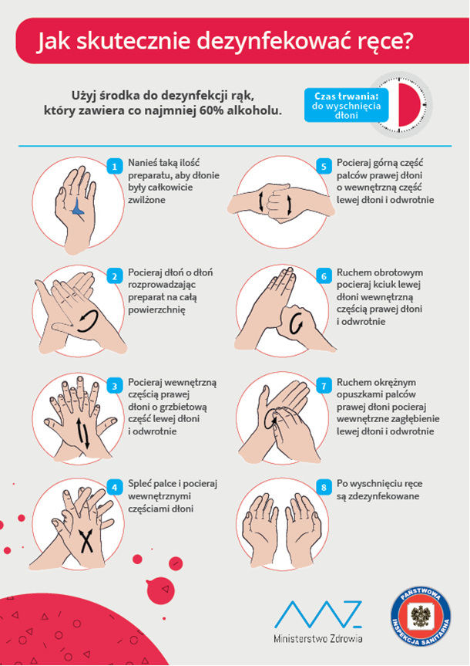

Załącznik Nr 2

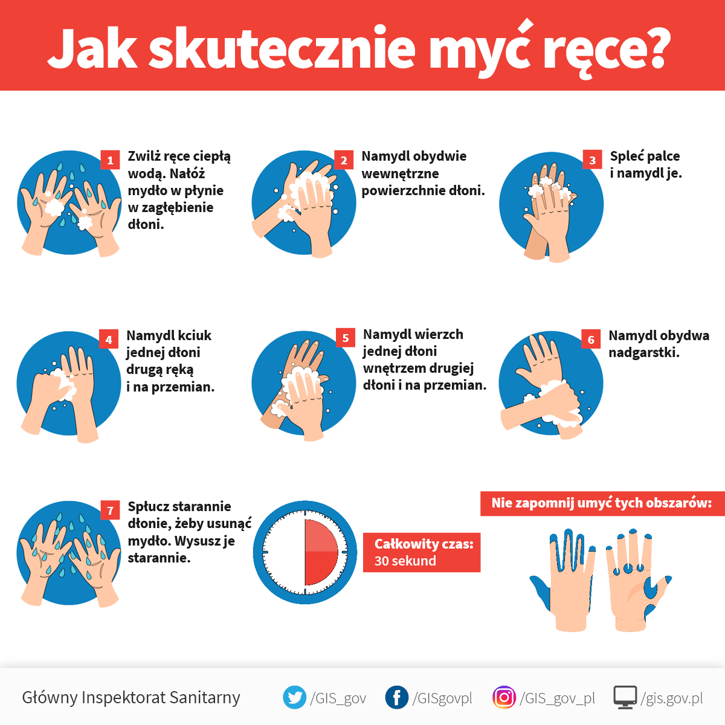

Załącznik Nr 3

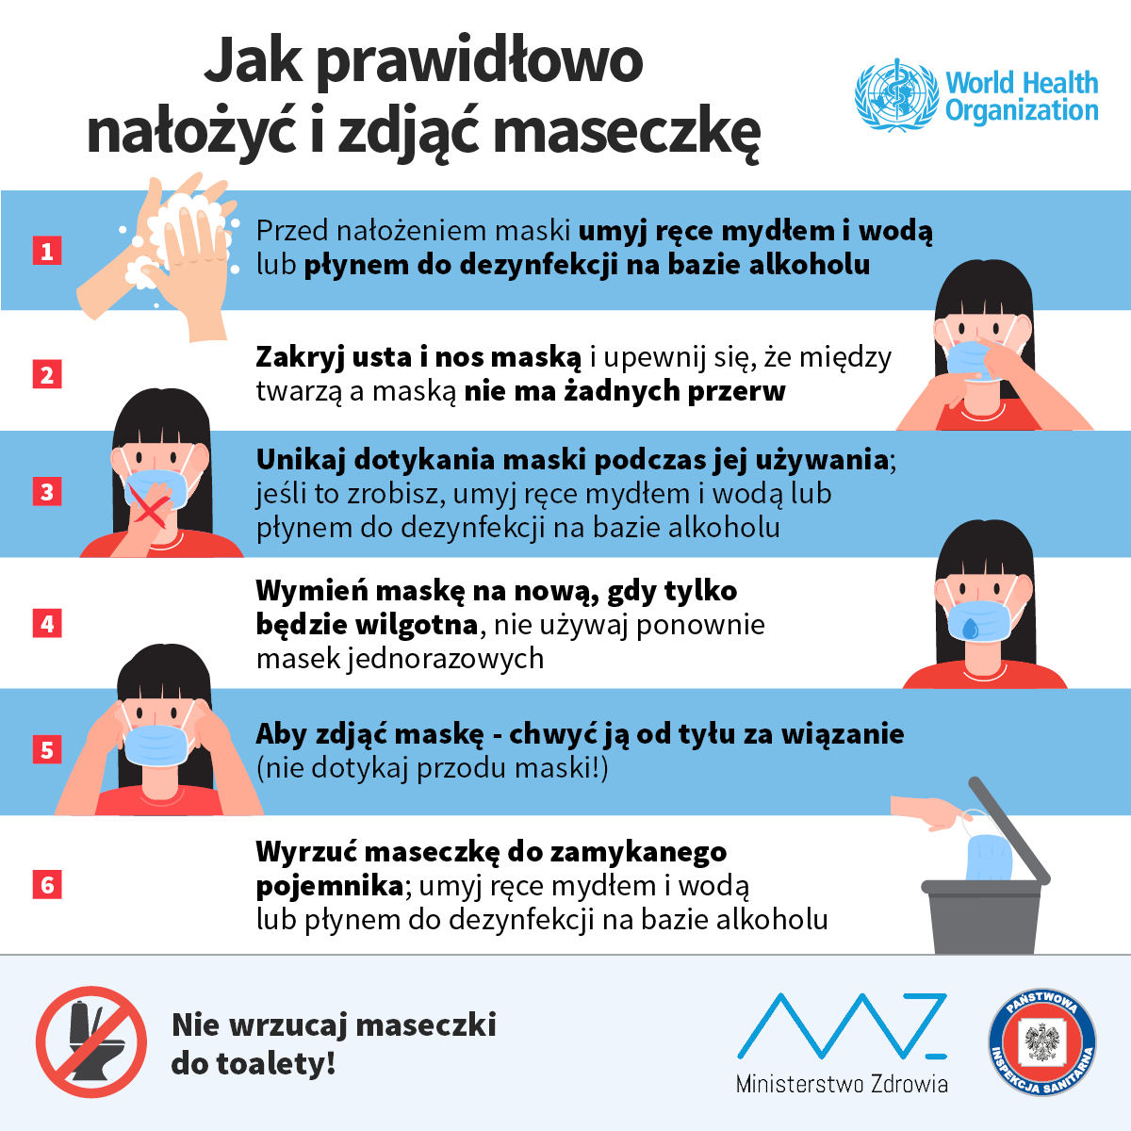

Załącznik Nr 4

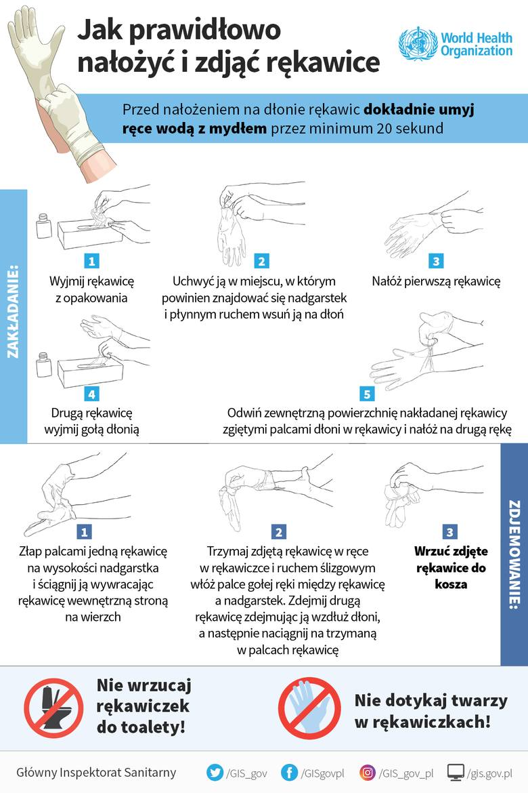

Załącznik nr 5

PROCEDURY BEZPIECZEŃSTWA W OKRESIE PANDEMII - COVID-19
Świetlica szkolna
na terenie Szkoły Podstawowej nr 96 im. Leonida Teligi we Wrocławiu

1.Świetlica szkolna pracuje w godzinach od 6.30-17.00

2. Zasady przychodzenia do świetlicy szkolnej:
- Uczniowie zapisani do świetlicy szkolnej wchodzą głównym wejściem
i tam będą odbierani przez nauczyciela świetlicy.
- Rodzic/opiekun deklaruje na piśmie godzinę odbioru dziecka ze świetlicy.
- Wyznacza się strefę bezpieczeństwa, którą stanowi przedsionek wejścia do szkoły.
W przedsionku może znajdować się wyłącznie: pracownik szkoły, uczeń oraz jeden rodzic/opiekun. Osoby tam przebywające mają obowiązek zachowywać pomiędzy sobą dystans – minimum 1,5m.

3. Zasady korzystania ze stołówki szkolnej
- Uczniowie przebywający w świetlicy szkolnej spożywają obiady w stołówce szkolnej według ustalonego harmonogramu w czasie trwania godzin lekcyjnych.
- Na stołówce szkolnej może przebywać jedna klasa plus nauczyciele.
- Przed posiłkiem dzieci mają obowiązek myć i dezynfekować ręce.
- W drodze na stołówkę szkolną uczniowie poruszają się na terenie szkoły
w maseczkach osłaniających usta i nos, zachowując dystans społeczny. Uczniowie mają prawo zdjąć maseczkę po zajęciu miejsca przy stoliku . W trakcie jedzenia posiłku dzieci przechowują osłonę nosa i ust w woreczku foliowym lub w kieszeni .
- Nie wolno kłaść maseczek bezpośrednio na blacie stołu.
- Po zajęciu miejsca przy stoliku przez ucznia nalewanie zupy odbywa się przez pracownika cateringu lub nauczyciela świetlicy, którzy mają obowiązkowo założoną osłonę ust i nosa oraz rękawiczki jednorazowe.
- Dzieci po zjedzeniu zupy zakładają maseczki, odnoszą talerz i ustawiają się do okienka po drugie danie, zachowując dystans społeczny 1,5 metra. Po skończonym posiłku zakładają maseczkę i ustawiają się do wyjścia, zachowując dystans społeczny 1,5 metra.

4.Zasady pobytu w sali świetlicy szkolnej
- W salach przeznaczonych na działalność świetlicy szkolnej uczniowie stosują się do zasad dystansu społecznego, a wychowawca świetlicy egzekwuje te zasady.
- Uczniowie mają obowiązek posiadania własnych przyborów i podręczników, które
w czasie zajęć mogą znajdować się na stolikach lub w tornistrze/plecaku.
- Zabrania się wymieniać przyborami szkolnymi, podręcznikami lub innymi przedmiotami, z których dzieci korzystają podczas zajęć świetlicowych.
- Obowiązuje zakaz przynoszenia do świetlicy zabawek lub niepotrzebnych przedmiotów.
- Przedmioty i sprzęty znajdujące się w sali, których nie można skutecznie umyć lub zdezynfekować, są usunięte. Przedmioty wykorzystywane podczas zajęć (skakanki, piłki, pomoce naukowe) po użyciu są zdezynfekowane przez nauczyciela świetlicy.
- Przynajmniej raz dziennie będzie przeprowadzana dezynfekcja stolików
i przedmiotów, które używane są do zabawy.
- Podczas zajęć świetlicowych uczniowie nie mają obowiązku noszenia maseczek.
- W trakcie zajęć nie wolno korzystać z przedmiotów lub sprzętu, którego nie będzie można umyć lub zdezynfekować.
- Wszelkie aktywności sprzyjające bliskiemu kontaktowi pomiędzy dziećmi będą ograniczone do minimum.
- Uczniowie regularnie myją ręce po skorzystaniu z toalety, przed jedzeniem, po powrocie ze świeżego powietrza.

5. Zasady korzystania z terenów zielonych na terenie szkoły
- Wyjścia poszczególnych grup świetlicowych na tereny zielone placówki organizowane są, tak aby grupy nie mieszały się ze sobą.
- Uczniowie i nauczyciele świetlicy zachowują dystans społeczny między sobą co najmniej 1,5 metra.
- Uczniowie będą mogli korzystać jedynie ze sprzętów dopuszczonych do użytku przez dyrektora szkoły.
- Z placu zabaw i boiska mogą korzystać uczniowie pod nadzorem nauczyciela
i zachowaniem zasad bezpieczeństwa (zakaz mieszania się dzieci pomiędzy grupami, zachowanie dystansu pomiędzy uczniami z różnych grup.)
- Przedmioty, z których korzystały dzieci podczas zabawy na świeżym powietrzu, po powrocie do sali są dezynfekowane przez nauczyciela świetlicy.
- Uczniowie przebywający na terenie zielonym nie mają obowiązku noszenia maseczki.
- Po powrocie do budynku uczniowie i nauczyciele świetlicy dezynfekują/ myją ręce.
- Podczas wejścia do budynku szkoły i przejścia do sal dzieci zakładają maseczki osłaniające nos i usta.

6. W razie podejrzenia u ucznia przebywającego w świetlicy szkolnej zakażenia koronawirusem lub choroby COVID-19 (duszności, kaszel, gorączkę) podejmowane są działania zawarte w PROCEDURZE BEZPIECZENSTWA pkt.XII.

